CIRCULAR EXTERNA NÚMERO 001 DE 2014
(enero 17)
PARA: Entidades sometidas a la supervisión de la Superintendencia de la Economía Solidaria
DE: Superintendente
ASUNTO: Primera cuota Tasa de Contribución año 2014
FECHA: Bogotá, D. C., 17 de enero de 2014

De acuerdo con lo dispuesto en el artículo 37 de la Ley 454 de 1998, modificado por el artículo 99 de la Ley 795 de 2003, esta Superintendencia procede a efectuar el cobro de la primera cuota de la tasa de contribución para el año 2014.

El pago de la primera cuota de contribución debe efectuarse entre el día primero (1°) y el día veintinueve (29) de febrero de 2014. Para el efecto, ingrese a la página web de la Superintendencia www.supersolidaria.gov.co, haga clic en el menú “Pago en línea” y siga las instrucciones para diligenciar el respectivo pago, el cual puede efectuarse en línea desde el mismo aplicativo o en cualquiera de las oficinas del Banco de Bogotá, llevando impreso el recibo de pago generado por el sistema. La omisión o mora en el pago ocasionará las sanciones establecidas en el numeral 3 del artículo 38 de la Ley 454 de 1998 y el cobro de los intereses moratorios, certificados por la Superintendencia Financiera de Colombia, que se encuentren vigentes al momento del pago.

En el año 2014, están obligadas al pago de la tasa de contribución todas las organizaciones que registren un total neto de activos a 31 de diciembre de 2013, igual o superior a doscientos cincuenta y tres millones doscientos treinta y tres mil doscientos treinta y cinco pesos ($253.233.235). Si los activos a la fecha indicada son inferiores a este valor, su organización solidaria no está obligada al pago de la tasa de contribución y por ende tampoco requiere diligenciar el formato de la misma.

Conforme al artículo 38 de la Ley 454 de 1998, las tasas de contribución por niveles de supervisión fijadas por la Superintendencia para el año 2014 son las siguientes:
Primer nivel de Supervisión 0.713 por mil
Segundo nivel de Supervisión 0.409 por mil
Tercer nivel de Supervisión 0.262 por mil

Con base en lo establecido en el Decreto 2159 de 1998 son entidades de primer nivel aquellas que ejercen la actividad financiera o las que, mediante acto administrativo, esta Superintendencia haya ubicado en dicho nivel. Pertenecen al segundo nivel de supervisión las entidades que no ejercen actividad financiera y cuyos activos a 31 de diciembre de 2013 sean igua1es o superiores a tres mil doscientos cincuenta y cuatro millones novecientos treinta y seis mil trescientos setenta y cinco pesos ($3.254.936.375); y conforman el tercer nivel las organizaciones que no adelantan actividad financiera y cuyos activos a 31 de diciembre de 2013 sean inferiores a tres mil doscientos cincuenta y cuatro millones novecientos treinta y seis mil trescientos setenta y cinco pesos ($3.254.936.375).
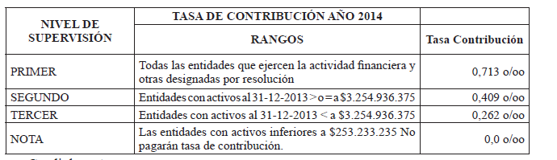
Cordialmente,

El Superintendente,

Olga Lucía Londoño Herrera.

(C. F.).

Nota: Este documento fue tomado directamente de la versión PDF del Diario Oficial 49.042 del jueves 23 de enero del 2014 de la Imprenta Nacional (www.imprenta.gov.co)

